vivo供应商OLED制程数据接口说明
目录
vivo供应商OLED制程数据接口说明 1
网关认证说明 1
1 批量保存oled制程数据 2
1.1 接口信息 2
1.2请求说明 2
1.2.1参数定义 2
1.2.2示例 3
1.3响应说明 5
1.3.1参数 5
1.3.2示例 5

网关认证说明
网关信息dev：
invokerName : *******vivo提供**********
secret : *******vivo提供**********
网关信息生产：
invokerName : *******vivo提供**********
secret : *******vivo提供**********
网关接口格式
在请求头添加gwSignature字段，值格式如下
base64(invokerName)@#{timestamp}@#{}sha256(invokerSecret+timestamp+Body主体)
签名算法示例
java生成签名代码样例
public static void main(String[] args) {
String invokerName= "XXXXXXX";
Long timestamp = System.currentTimeMillis();
String appSecret = "XXXXXXXX";

// 如果post、put请求直接填入json
// 如果get请求，参数用=及&号连接，多个同名参数用,号连接,参数排除serviceName，多个参数进行字典排序(A-Za-z)
String body = "";
System.out.println(String.format("appName:%s, timstamp:%s, appSecret:%s, body:%s",
new String[]{invokerName, timestamp + "", appSecret, body}));
String joinMark = "@#";
String invokerNameEncoded = Base64Encoder.encode(invokerName);
String bodyEncoded = DigestUtils.sha256Hex((appSecret + timestamp + body).getBytes());
System.out.println("sign: " + invokerNameEncoded + joinMark + timestamp + joinMark + bodyEncoded);
}

批量保存oled制程数据

接口信息
METHOD | POST
测试 | https://cmpdev.vivo.xyz:8083/gw-api/cmp/oled/processData/push
生产 | https://cmp.vivo.xyz:8083/gw-api/cmp/oled/processData/push

1.2请求说明

1.2.1参数定义
在请求头添加gwSignature（网关认证说明）字段

参数名称 | 类型 | 是否必填 | 说明
type | String | Y | 类型。  oled数据：oledData  oled-oqc数据: oledOqcData
oledDataList | Array | Y | 数据集合

oledDataList：
参数名称 | 类型 | 是否必填 | 说明
date | String | N | 日期
materialCode | String | N | 物料编码
customerModel | String | N | 客户型号
inspectionBatch | String | N | 抽检批次
qualifiedBatch | String | N | 合格批次
inspectionQuantity | String | N | 抽检数量
defectName | String | N | 缺陷名称
defectCount | String | N | 不良数
dailyInputCount | String | N | 当天投入数
defectRate | String | N | 不良率

1.2.2示例
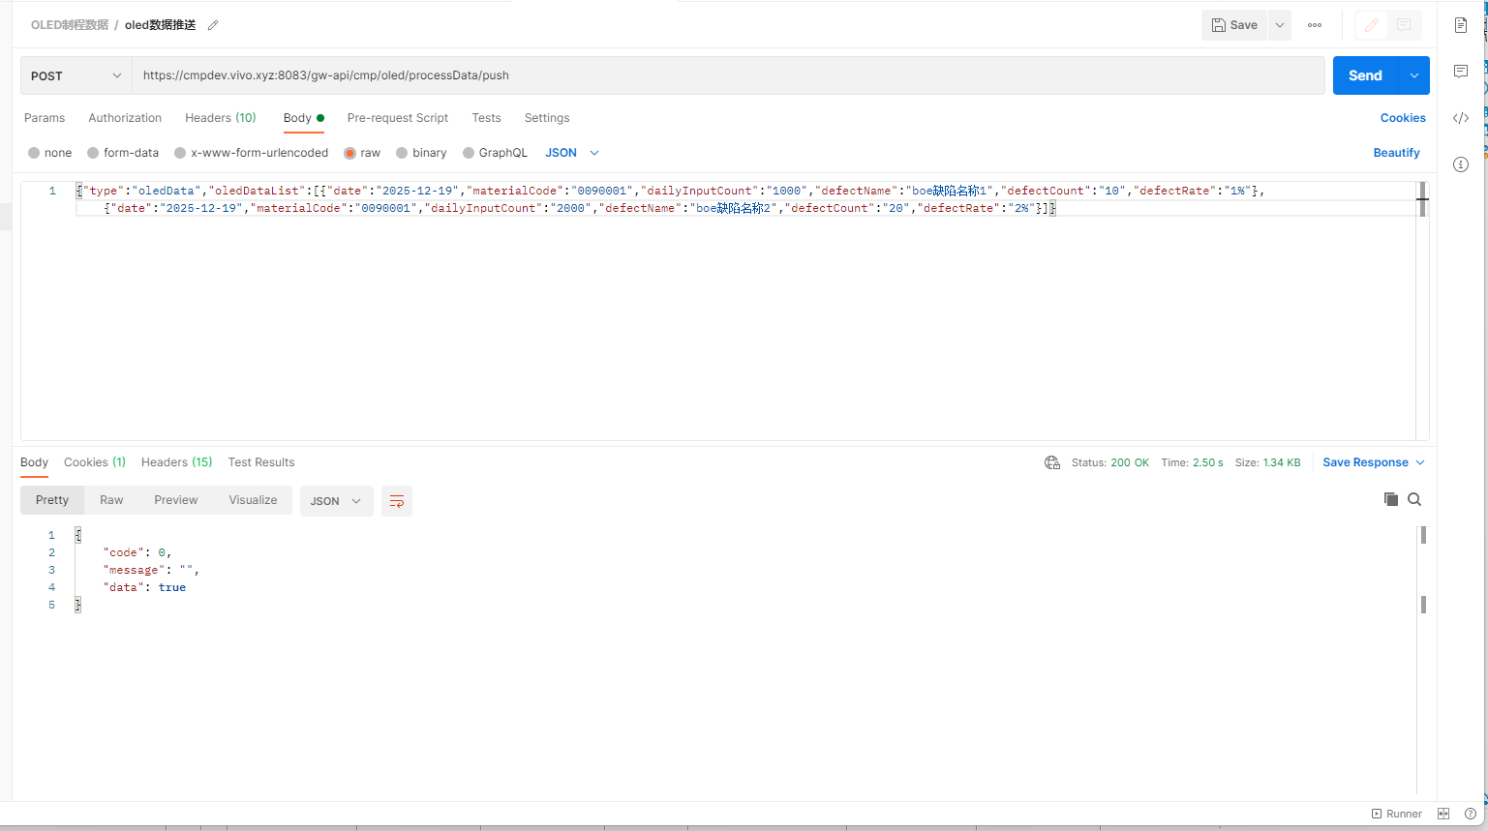

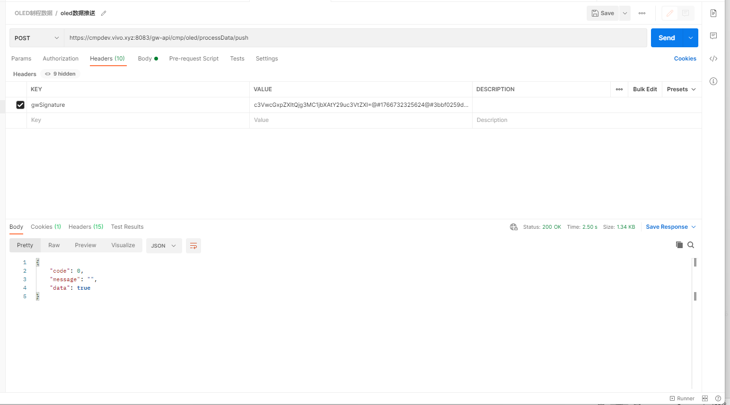
oled数据：
{
"type": "oledData",
"oledDataList": [
{
"date": "2025-12-19",
"materialCode": "0090001",
"dailyInputCount": "1000",
"defectName": "boe缺陷名称1",
"defectCount": "10",
"defectRate": "1%"
},
{
"date": "2025-12-19",
"materialCode": "0090001",
"dailyInputCount": "2000",
"defectName": "boe缺陷名称2",
"defectCount": "20",
"defectRate": "2%"
}
]
}

oled-oqc数据:
{
"type": "oledOqcData",
"oledDataList": [
{
"date": "2025-12-19",
"materialCode": "0090001",
"inspectionBatch": "抽检批次1",
"qualifiedBatch": "合格批次1",
"inspectionQuantity": "1000",
"defectName": "boe缺陷名称1",
"defectCount": "10"
},
{
"date": "2025-12-19",
"materialCode": "0090001",
"inspectionBatch": "抽检批次1",
"qualifiedBatch": "合格批次1",
"inspectionQuantity": "1000",
"defectName": "boe缺陷名称2",
"defectCount": "10"
}
]
}

1.3响应说明

1.3.1参数
字段 | 类型 | 说明
code | String | 结果码  0成功
message | String | 结果描述，当失败时，返回有错误的原始数据，数据中的errorMsg字段中有对错误字段的描述
data | String

1.3.2示例
成功示例：
{
"code": 0,
"message": "",
"data": true
}

失败示例：
{
"exception": "type不可为空！",
"code": 1,
"data": null,
"message": "type不可为空！",
"url": "https://cmpdev.vivo.xyz:8193/cmp/oled/processData/push"
}

